Grupa IV
22.04.2020
Temat: „Dwaj przyjaciele”
 Przewidywane osiągnięcia dziecka:
- tworzy zbiory i przelicza ich elementy,
- zna słowa i melodię piosenki,
- słucha uważnie opowiadania czytanego przez nauczyciela,
- doskonali umiejętność wypowiadania się,
- dzieli się swoimi spostrzeżeniami z innymi,
- dostrzega i kontynuuje układy rytmiczne,
- przelicza elementy na obrazku,
- dorysowuje brakujące elementy,
- tworzy zdrobnienia i zgrubienia,

Proponowane aktywności dziecka:

- „Zwierzęta hodowane w zagrodzie” – tworzenie zbiorów.
Rodzic przygotowuje dla dziecka emblemat – obrazek ze zwierzątkiem hodowanym w zagrodzie wiejskiej (koniem, krową, kozą, kurą, kogutem, kaczką). Dziecko naśladuje zachowanie i głos jednego ze zwierząt, a rodzic odgaduje i wskazuje odpowiedni emblemat. Potem zamiana rolami. Następnie dziecko segreguje zwierzęta na grupy, które mogą razem zamieszkać i nazywa te miejsca w gospodarstwie np. obora, kurnik. Dziecko układa na kartce wycięte obrazki i oddziela zwierzęta mieszkające osobno liniami
o rożnym kolorze (w oborze mogą zamieszkać razem koń i krowa, a w kurniku ptactwo domowe).
(obrazki do wykorzystania na końcu dokumentu)
- „No bo na wsi” – utrwalenie piosenki wprowadzanej w dniach poprzednich.
https://youtu.be/9KdueuWIu3g - Bo na wsi- piosenka

- „Dwaj przyjaciele” – wysłuchanie opowiadania H. Bechlerowej.

Dwaj przyjaciele Kaczorek Kwak bardzo chciał mieć przyjaciela. – A jaki ma być ten twój przyjaciel? – pyta ciekawie kogucik Filon. – Wierny. To musi być najwierniejszy przyjaciel. – Nie wiem, co to znaczy „wierny”, wytłumacz mi – prosi Filon. – Wierny, to znaczy, że jak mnie napadnie wilk, to przyjaciel mnie obroni. – A jeżeli jego napadnie wilk albo inny zwierz? – To ja go wtedy obronię. Kogucik zamyślił się. – To ja będę twoim przyjacielem, chcesz? – Chcę. I nie opuścisz mnie nigdy? – Nigdy! A jeżeli znajdę smacznego robaczka w wodzie, to ci dam. – A ja, gdy znajdę ziarenko w ziemi lepsze od innych, to na pewno będzie dla ciebie. Wzięli się pod skrzydła i wszędzie chodzili razem. Cokolwiek kogucik powiedział, kaczorek mu zaraz przytakiwał: – Tak, tak, tak! – Nigdy się nie rozłączymy? – pytał Filon. – Nigdy! – odpowiadał kaczorek.
– Nigdy! – powtarzał kogucik. Jednego ranka, trzymając się pod skrzydełko, opowiadali sobie różne ciekawe historie. A tu wyrwał się z budy Fik. Zaszczekał, zawarczał i goni przyjaciół, aż biało na drodze od kurzu! Pędził ich drogą, pędził łąką, aż nad staw. Kwak pierwszy zobaczył wodę. – Ratujmy się! – krzyknął i chlup! do wody. A kogucik? Kogucik pływać nie umiał. Dopadł go Fik, potarmosił mu skrzydła, nastraszył szczekaniem i wrócił do budy. Kwak już wyszedł z wody i otrzepywał pióra. – Ach, kaczorku kochany, przed wilkiem miałeś mnie bronić – skarżył się kogucik. Zawstydził się Kwak. – Tak, tchórz jestem. Ale bo też ten Fik szalał tak, że zupełnie głowę straciłem! Ale na drugi raz będzie inaczej. Na drugi raz Fik wyglądał z budy, patrzył na kury i kaczki i mruczał zły: – Kwacze to, gdacze, rozumu za grosz nie ma! Przepędzę! A właśnie Kwak i Filon przechadzali się znowu w wielkiej przyjaźni. Puścił się za nimi Fik. Kurz się wzbił do góry, frunęło wysoko kogucie pióro, kaczorek trzepotał skrzydłami i uciekał. Ale na krótkich kaczych nóżkach niedaleko uciekł. Kogucik dopadł płotu. – Ratujmy się! – krzyknął i już był na płocie. Z płotu skoczył na dach szopy. Tu Fik go nie doścignie. A kaczorek? Kaczorek nie umiał fruwać na płot. Zapędził go Fik aż w pokrzywy, nastraszył i wrócił zziajany do budy. Kogucik sfrunął z dachu. Kaczorek pokiwał głową. – Przed wilkiem miałeś mnie ratować, a tymczasem... – Ach, bo ten Fik takie szalone psisko! Tyle hałasu narobił, że straciłem głowę. Ale na drugi raz... Na drugi raz może Kwak nie ucieknie do wody, może kogucik nie frunie na dach.

Proponowane pytania do dziecka:
– Jaki miał być przyjaciel kaczorka Kwaka?
– Kto chciał być przyjacielem kaczorka?
– Co sobie obiecali kaczorek i kogucik?
– Co się wydarzyło pewnego ranka?
– Jak zachował się Kwak?
– Jak postąpił Filon, gdy Fik po raz drugi zaatakował jego i Kwaka?
– Czy Kwaka i Filona uważacie za prawdziwych przyjaciół?
– Kogo można nazwać prawdziwym przyjacielem?

- „Kogo można nazwać przyjacielem?” – rozmowa na temat przyjaźni.
„Prawdziwych przyjaciół poznajemy w biedzie”. Swobodna rozmowa na temat przyjaźni. Dziecko może sięgać do własnych doświadczeń i opowiedzieć w jakich momentach jego przyjaciele mu pomogli i czy zdarzyły się okoliczności, w których dziecko zawiodło się na przyjaźni. Jest to dobry sposób na zdobycie wiedzy o funkcjonowaniu dziecka w grupie.
- „Wlazł kotek na płotek” – zabawa dydaktyczna, dostrzeganie i kontynuowanie rytmu. Rodzic wspólnie z dzieckiem zastanawia się i krótko wyjaśnia, jakie znaczenie mają i jaką rolę pełnią płoty i ogrodzenia (uniemożliwianie przedostawania się osób i zwierząt do środka lub wydostawania się na zewnątrz, ochrona terytorium).
Dziecko może wypowiedzieć się na temat płotów, materiałów, z jakich mogą być zbudowane, kształtów, wysokości itp. Potem za pomocą kredek ołówkowych lub pasków papieru ( po kilka różnej wysokości) dziecko układa płotek. Rodzic pokazuje dziecku karteczki z rozpoczętym rytmem i zachęca, by dziecko go kontynuowało. Rytmy mogą być kolorystyczne (pasek żółty -czerwony, żółty- czerwony itd.) lub wysokości lub położenia (dwa w pionie, dwa w poziomie itd.)
(wzory na końcu dokumentu)
- „Pokoloruj przyjaciela” – kolorowanie wg kodu (utrwalenie kształtu cyferek)- ćwiczenie graficzne.
(na końcu dokumentu)
- Zabawy słowne – tworzenie zdrobnień i zgrubień od podanych nazw dowolnych zwierząt.
Rodzic zabawę może rozpocząć od wskazania zdrobnień i zgrubień własnego imienia
i porozmawiania kiedy najczęściej używamy zdrobnień a kiedy zgrubień, z jakimi emocjami mogą się one dziecku kojarzyć.

kot – kotek, koteczek; kot – kocur, kocisko.
Pies- piesek, piesiunio pies- psisko itp.

- „Konie i krowy” – ćwiczenie graficzne i proponowana zabawa plastyczna (do wyboru w zależności od dostępnych materiałów plastycznych).
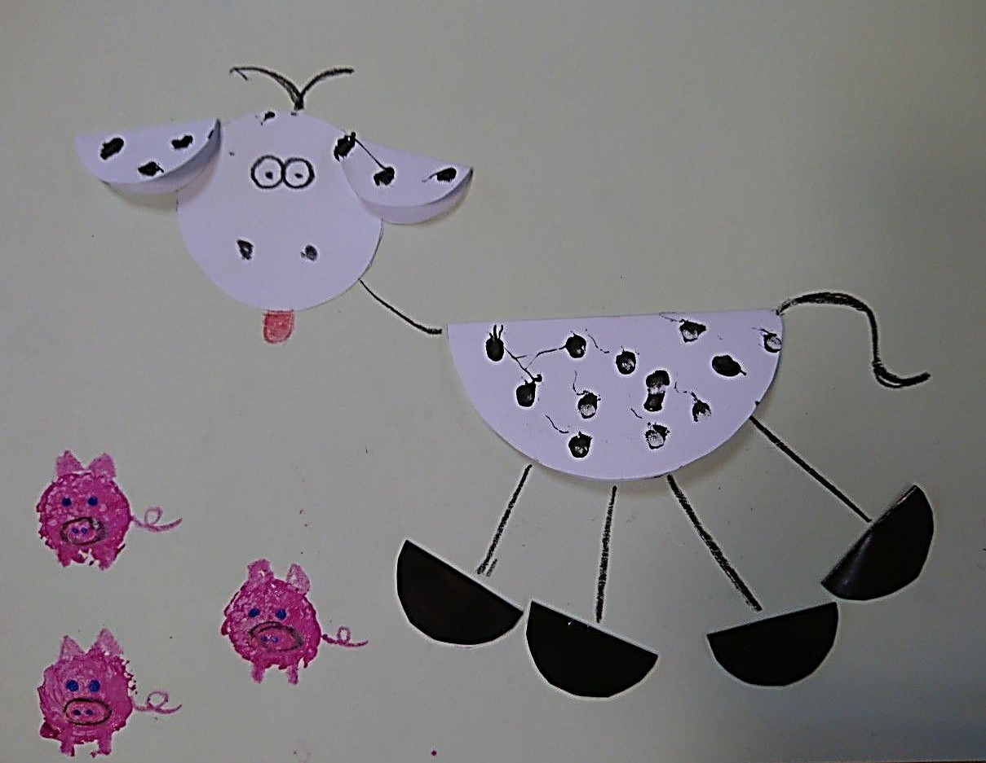
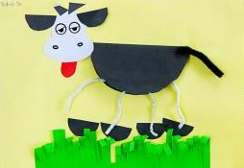

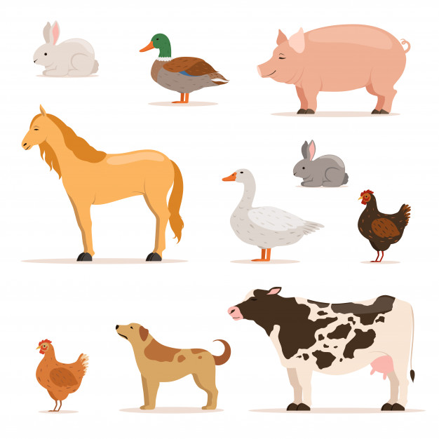

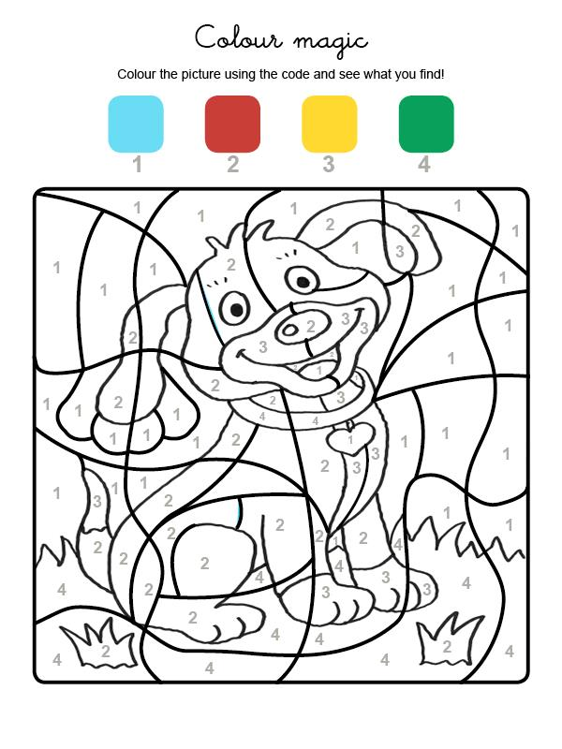

Rytmy do wykorzystania

